Müşteri Satış Analizi
Ocak – Ekim 2026 | Plasiyer ve Müşteri Grubu Bazında, USD Karşılıklı

Kaynak: Müşteri satış raporu (ww.xls), 1.447 müşteri kartı.
Kur: TCMB gösterge kurları, USD döviz satış kuru, aylık iş günü ortalaması.
Hazırlanma tarihi: 31 Ekim 2026

1. Yönetici Özeti
4,19 M$  Net satış (USD), Oca–Eki | 193,6 M₺  Net satış (TL), Oca–Eki | 46,25  Ağırlıklı ort. USD/TL kuru | 1.441  Satış yapılan müşteri

- Hacim: Ocak–Ekim döneminde iadeler düşülmüş net satış 193,6 milyon TL; aylık ortalama kurlarla 4,19 milyon USD.
- Büyüme kurdan arındırıldığında daha düşük: Ocak'tan Ekim'e TL satış %78,9, USD satış %56,4 arttı. Aradaki farkı USD/TL kurundaki %14,4 artış açıklıyor. Haziran–Ekim toplamı, Ocak–Mayıs'a göre USD bazında %19,6 daha yüksek.
- Zirve ve dip: En güçlü ay Haziran (514 bin USD). Temmuz'da -%26,3 sert düşüş var, Ağustos'ta toparlanılmış. Eylül ve Ekim yaklaşık 446–448 bin USD ile yatay seyrediyor.
- Plasiyer yoğunlaşması: İlk üç plasiyer (RFO, MRK, ERD) satışın %68,4'ini yapıyor. RFO ile MRK neredeyse eşit, ikisi birlikte yarıdan fazla.
- Kanal: Restoran, cafe, bar ve otel (HoReCa) grupları toplam satışın %51,1'ini oluşturuyor. En büyük tek grup Restaurant&Cafe (%26,9). Market %10,3, Genel %14,3.
- Müşteri yoğunlaşması: En büyük 10 müşteri satışın %24,4'ini oluşturuyor. En büyük müşteri AKDOĞDU DRİFİL (%4,5).
- Veri kalitesi: Grup kodu boş 82 müşterinin satışı %3,2, plasiyeri tanımsız müşterilerinki %0,2. Bu kartların tamamlanması önerilir.

2. Aylık Satış ve Kur
Aylık net satışlar, ilgili ayın TCMB USD döviz satış kurunun iş günü ortalamasına bölünerek USD'ye çevrilmiştir. Ekim ayı ortalaması 30 Ekim'e kadar olan 20 iş gününü kapsar.
Ay | İş günü | Ort. USD kuru | Net satış (TL) | Net satış (USD) | USD aylık değ. | Aktif müşteri
Ocak | 21 | 43,2138 | 12.321.576 | 285.131 | – | 582
Şubat | 20 | 43,6872 | 15.452.375 | 353.705 | +%24,1 | 594
Mart | 20 | 44,1801 | 17.335.000 | 392.372 | +%10,9 | 629
Nisan | 21 | 44,7575 | 20.085.140 | 448.754 | +%14,4 | 677
Mayıs | 15 | 45,4198 | 19.357.913 | 426.200 | -%5,0 | 592
Haziran | 22 | 46,2614 | 23.793.359 | 514.324 | +%20,7 | 651
Temmuz | 22 | 47,0691 | 17.837.001 | 378.953 | -%26,3 | 623
Ağustos | 21 | 47,8644 | 23.609.135 | 493.250 | +%30,2 | 652
Eylül | 22 | 48,6405 | 21.794.752 | 448.078 | -%9,2 | 674
Ekim | 20 | 49,4229 | 22.045.914 | 446.067 | -%0,4 | 686
Toplam | 204 | 46,2479 | 193.632.166 | 4.186.835 |  | 1.441
Tablo 1 – Aylık net satış ve TCMB ortalama USD döviz satış kuru. "Toplam" satırındaki kur, ağırlıklı ortalamadır (toplam TL / toplam USD).
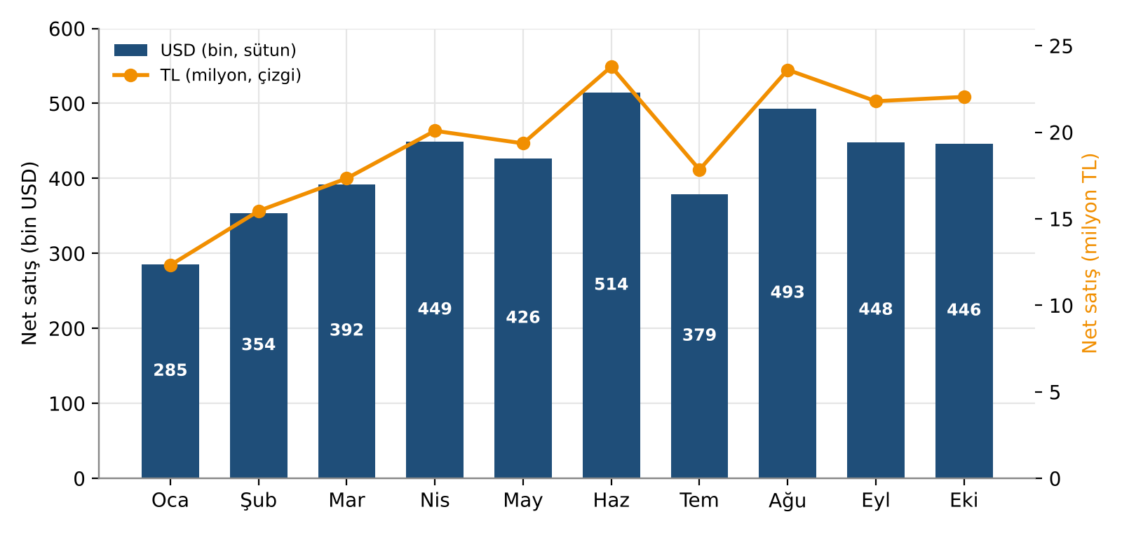
Grafik 1 – Aylık net satış: USD (sütun) ve TL (çizgi)
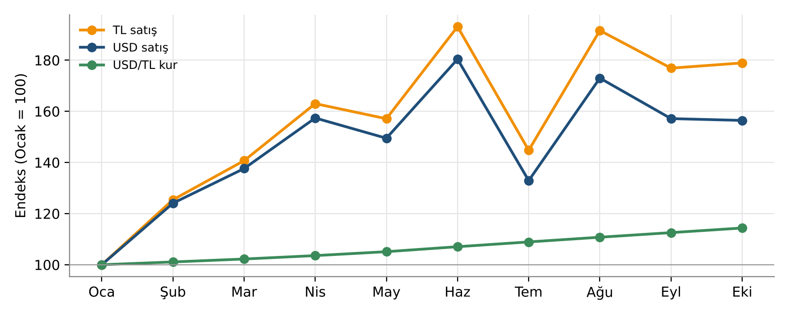
Grafik 2 – TL satış, USD satış ve kurun endeksi (Ocak = 100). TL eğrisinin USD eğrisinden ayrışması kur etkisini gösterir.

3. Plasiyer Bazında Satış
RFO ve MRK portföyün omurgası. MRK en geniş müşteri tabanına (365 müşteri) sahip. ERD ise daha az müşteriyle (143) müşteri başına en yüksek ciroyu yapan büyük plasiyer. İkinci yarı (Haz–Eki) ile ilk yarı (Oca–May) kıyaslandığında: RFO -%3,9, MRK +%24,8, ERD +%32,3, ANL -%3,4, YLMZ +%76,6, TVF +%43,5.
Plasiyer | Net satış (TL) | Net satış (USD) | Pay | Müşteri
RFO | 51.222.825 | 1.111.238 | %26,5 | 266
MRK | 49.545.489 | 1.071.821 | %25,6 | 365
ERD | 31.649.383 | 682.061 | %16,3 | 143
ANL | 16.627.812 | 361.571 | %8,6 | 212
YLMZ | 16.565.002 | 356.052 | %8,5 | 117
TVF | 10.133.946 | 217.895 | %5,2 | 114
BG | 7.798.368 | 168.865 | %4,0 | 73
EMN | 5.488.955 | 118.747 | %2,8 | 60
CML | 1.883.943 | 40.392 | %1,0 | 16
AYS | 1.068.348 | 22.836 | %0,5 | 34
Diğer (8) | 1.648.095 | 35.357 | %0,8 | 43
Toplam | 193.632.166 | 4.186.835 | %100,0
Tablo 2 – Plasiyer bazında Ocak–Ekim toplamları (küçük harfli kodlar birleştirilmiştir: arz→ARZ, tvf→TVF vb.)
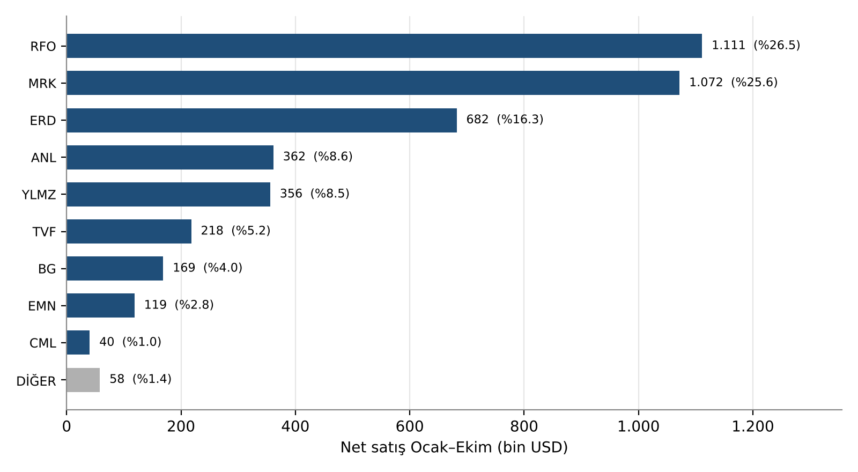
Grafik 3 – Plasiyer bazında toplam net satış (bin USD)
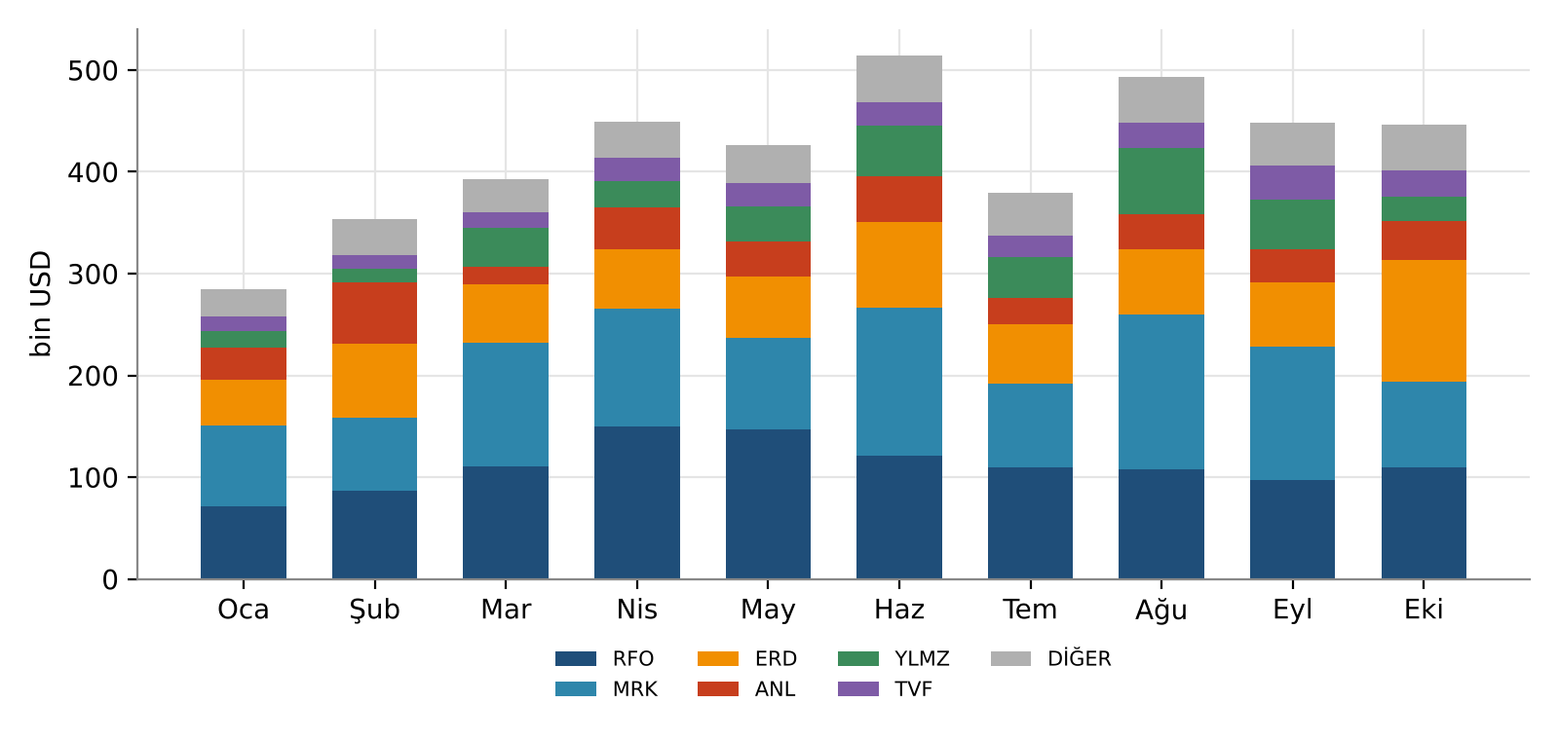
Grafik 4 – Plasiyer bazında aylık net satış (bin USD)

Aylık plasiyer tablosu (bin USD)
Plasiyer | Oca | Şub | Mar | Nis | May | Haz | Tem | Ağu | Eyl | Eki | Top.
RFO | 72 | 87 | 111 | 150 | 147 | 121 | 110 | 107 | 97 | 109 | 1.111
MRK | 79 | 71 | 121 | 115 | 90 | 146 | 82 | 152 | 131 | 84 | 1.072
ERD | 44 | 73 | 58 | 58 | 61 | 84 | 57 | 64 | 63 | 120 | 682
ANL | 32 | 61 | 17 | 41 | 34 | 45 | 26 | 35 | 33 | 39 | 362
YLMZ | 16 | 13 | 38 | 26 | 35 | 50 | 40 | 65 | 48 | 23 | 356
TVF | 14 | 14 | 16 | 23 | 23 | 23 | 21 | 25 | 34 | 26 | 218
BG | 11 | 20 | 15 | 16 | 17 | 19 | 19 | 19 | 15 | 18 | 169
EMN | 10 | 8 | 10 | 13 | 12 | 16 | 14 | 13 | 12 | 11 | 119
CML | 2 | 2 | 2 | 3 | 5 | 5 | 5 | 7 | 5 | 5 | 40
Diğer | 5 | 6 | 5 | 2 | 4 | 6 | 4 | 6 | 10 | 11 | 58
Toplam | 285 | 354 | 392 | 449 | 426 | 514 | 379 | 493 | 448 | 446 | 4.187
Tablo 3 – Plasiyer × ay, bin USD

4. Müşteri Grubu Bazında Satış
Restaurant&Cafe grubu %26,9 pay ve 332 müşteriyle açık ara lider. Şarküteri grubu yalnızca 7 müşteriyle %3,8 pay alıyor; müşteri başına cirosu en yüksek grup bu. İkinci yarı ile ilk yarı kıyaslandığında: REST&CAFE +%21,2, GENEL +%9,8, MARKET +%2,3, RESTAURANT +%12,6, OTEL +%93,2, TARIMCI -%19,8. Otel grubundaki artış turizm sezonuyla uyumlu.
Müşteri grubu | Net satış (TL) | Net satış (USD) | Pay | Müşteri
RESTAURANT&CAFE GRUBU | 52.080.890 | 1.125.925 | %26,9 | 332
GENEL GRUBU | 27.636.588 | 600.249 | %14,3 | 275
MARKET GRUBU | 19.790.178 | 429.782 | %10,3 | 89
RESTAURANT GRUBU | 19.695.385 | 426.363 | %10,2 | 163
OTEL GRUBU | 17.152.781 | 367.950 | %8,8 | 90
TARIMCI GRUBU | 10.670.108 | 232.547 | %5,6 | 27
B2B GRUBU | 9.530.714 | 206.660 | %4,9 | 41
CAFE | 9.090.063 | 192.956 | %4,6 | 125
ŞARKÜTERİ GRUBU | 7.291.464 | 157.641 | %3,8 | 7
TANIMSIZ | 6.158.090 | 132.323 | %3,2 | 82
HASTAHANE GRUBU | 4.327.739 | 94.026 | %2,2 | 9
FIRIN | 1.854.490 | 40.597 | %1,0 | 21
BAR | 1.234.125 | 26.124 | %0,6 | 6
PASTAHANE / TATLI | 1.200.357 | 25.612 | %0,6 | 18
HIRDAVATCI GRUBU | 986.435 | 21.330 | %0,5 | 13
Diğer (18) | 4.932.759 | 106.752 | %2,5 | 145
Toplam | 193.632.166 | 4.186.835 | %100,0
Tablo 4 – Müşteri grubu bazında Ocak–Ekim toplamları (TANIMSIZ = grup kodu boş kartlar)
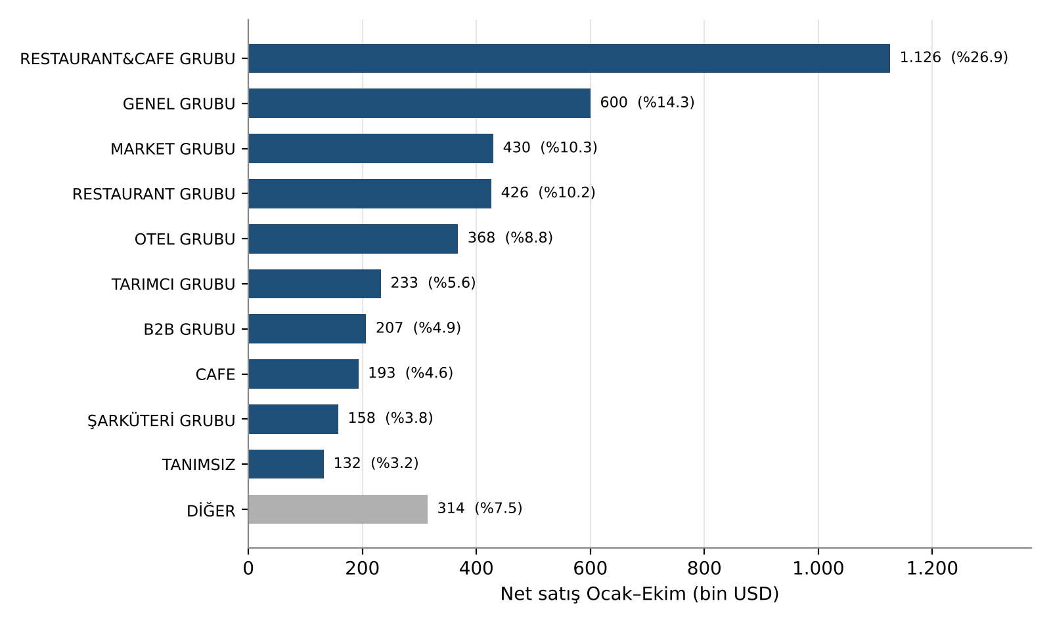
Grafik 5 – Müşteri grubu bazında toplam net satış (bin USD)
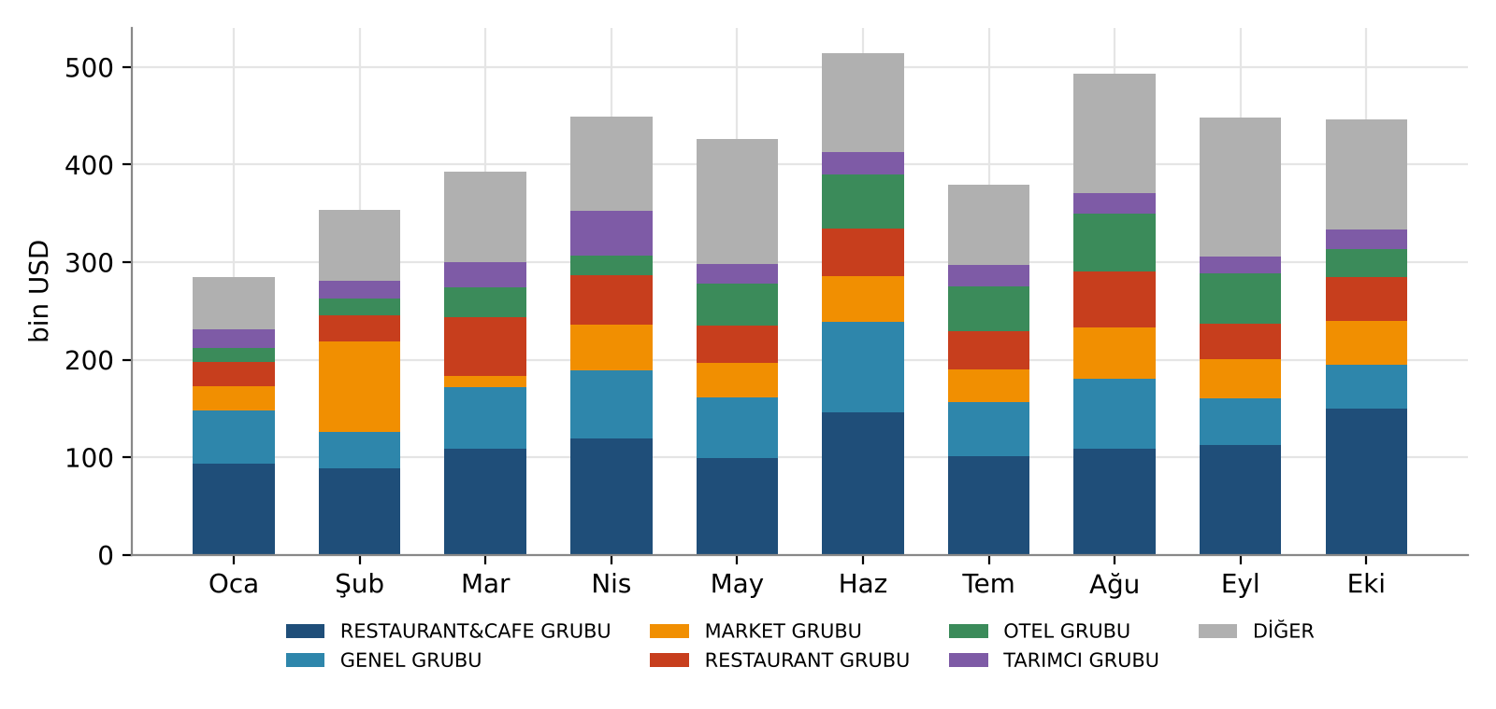
Grafik 6 – Müşteri grubu bazında aylık net satış (bin USD)

Aylık müşteri grubu tablosu (bin USD)
Grup | Oca | Şub | Mar | Nis | May | Haz | Tem | Ağu | Eyl | Eki | Top.
REST&CAFE | 94 | 89 | 109 | 119 | 99 | 146 | 101 | 108 | 112 | 150 | 1.126
GENEL | 54 | 37 | 63 | 70 | 62 | 93 | 56 | 72 | 48 | 45 | 600
MARKET | 25 | 93 | 12 | 47 | 36 | 46 | 33 | 53 | 41 | 45 | 430
RESTAURANT | 25 | 26 | 60 | 51 | 38 | 49 | 39 | 58 | 36 | 44 | 426
OTEL | 14 | 17 | 31 | 20 | 44 | 56 | 46 | 60 | 52 | 29 | 368
TARIMCI | 19 | 18 | 26 | 46 | 20 | 23 | 22 | 21 | 17 | 20 | 233
B2B | 4 | 13 | 15 | 27 | 65 | 20 | 7 | 8 | 30 | 17 | 207
CAFE | 9 | 10 | 16 | 12 | 10 | 14 | 19 | 26 | 41 | 38 | 193
ŞARKÜTERİ | 9 | 14 | 15 | 16 | 18 | 16 | 18 | 17 | 17 | 17 | 158
TANIMSIZ | 8 | 4 | 22 | 11 | 8 | 13 | 9 | 24 | 17 | 16 | 132
Diğer | 24 | 32 | 25 | 30 | 26 | 39 | 29 | 48 | 37 | 24 | 314
Toplam | 285 | 354 | 392 | 449 | 426 | 514 | 379 | 493 | 448 | 446 | 4.187
Tablo 5 – Müşteri grubu × ay, bin USD

5. En Büyük 15 Müşteri
# | Müşteri | Plasiyer | Grup | Net satış (USD) | Pay
1 | AKDOĞDU DRİFİL | RFO | TARIMCI | 187.579 | %4,5
2 | KİLER - 3 MERKEZ | RFO | ŞARKÜTERİ | 140.506 | %3,4
3 | EZİÇ CHİCKEN BAR LTD. | ERD | REST&CAFE | 133.158 | %3,2
4 | DİMA DISCOUNT MARKET LTD. | MRK | MARKET | 129.216 | %3,1
5 | MOLTO SÜPERMARKET LTD. | MRK | MARKET | 88.992 | %2,1
6 | ADEM A.KANER VE KARDEŞİ (DFS) L.T.D. | RFO | B2B | 84.870 | %2,0
7 | CALIFORIAN TRADING LTD (FABRİKA) | ERD | HASTAHANE | 83.063 | %2,0
8 | N.M & SONS BAKERY LİMİTED | BG | REST&CAFE | 60.825 | %1,5
9 | HORECA INDUSTRIAL LAUNDRY LTD.-USD | MRK | GENEL | 59.734 | %1,4
10 | LAHMADOR RESTORAN (NFL TRADİNG LTD.) DİKMEN | ANL | RESTAURANT | 53.049 | %1,3
11 | REŞAT GÜNHAN İŞLETMELERİ (FABRİKA) | MRK | REST&CAFE | 47.456 | %1,1
12 | PROSMART İNVESTMENT LTD.(UNCLE SAM'S AMERİCAN EATERİ &PATİSSERRİE) | RFO | REST&CAFE | 46.629 | %1,1
13 | UNI-FOODS ( NORTH CYPRUS ) LTD (ŞAH MARKETLERİ ) | RFO | GENEL | 40.466 | %1,0
14 | ERÜLKÜ SUPERMARKET | ERD | MARKET | 37.762 | %0,9
15 | ADEM A.KANER VE KARDEŞİ DFS LTD.EURO | MRK | B2B | 30.215 | %0,7
Tablo 6 – Ocak–Ekim net satışa göre en büyük 15 müşteri

6. Yöntem ve Varsayımlar
- Aylık tutarlar raporun Ay1–Ay10 sütunlarından alınmıştır. Bu sütunların toplamı her müşteri için "Net Satış − İade" tutarına eşittir; analiz iadeler düşülmüş net satışı gösterir. Ay11 ve Ay12 boş.
- Rapor toplamları: brüt satış 198.098.540 TL, iskonto 1.589.440 TL, net satış 196.509.100 TL, iade 2.876.935 TL. Rapordaki genel toplam satırı analiz dışı bırakılmıştır.
- Kur: TCMB tarafından yayımlanan günlük gösterge kurlarındaki USD "Döviz Satış" değerleri (tcmb.gov.tr/kurlar). Her ayın iş günü ortalaması alınmış, o ayın TL satışı bu ortalamaya bölünmüştür. Toplam satırındaki kur ağırlıklıdır (toplam TL / toplam USD).
- Döviz cari kartlar: Kodu € veya $ içeren 7 müşterinin (00097-€, 00138-€, AL816 $, AL34171-$, 00180-$, 00815-$, 00098-$) tutarlarının da TL olduğu varsayılmıştır. Rapor bu kartları döviz cinsinden veriyorsa sonuçlar düzeltilmelidir.
- Plasiyer ve grup kodlarındaki büyük/küçük harf farkları birleştirilmiştir. Boş kodlar "TANIMSIZ" olarak gösterilmiştir. Restaurant, Cafe ve Restaurant&Cafe raporda ayrı gruplar olduğu için ayrı tutulmuştur.
- Ayrıntılı tablolar ve günlük kurlar ekteki Excel dosyasında yer almaktadır (musteri_satis_analizi_ek.xlsx).

